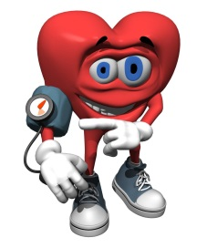
ALTA PRESION Y EL PESO

La hipertensión (presión alta) es una condición común que puede llevar a serias complicaciones si no se trata a tiempo. La presión normal de una persona no es más de 120/80.

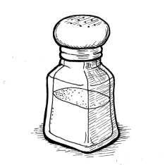
Haciendo cambios con una dieta saludable y el perder peso, son los tratamientos más efectivos para reducir la alta presión. Otros cambios en el estilo de vida que pueden ayudar a reducir la alta presión incluyen el parar de fumar, reducir el estrés, reducir el consumo de alcohol, y el ejercitar regularmente. Estos cambios son muy efectivos pero atraen mejores beneficios si se practican todos juntos.

CAMBIOS ALIMENTICIOS Y PRESION ALTA
Reducir el consumo de sal — La principal fuente de sodio en una dieta se encuentra en las comidas empaquetadas y procesadas y en las comidas de los restaurantes. El reducir el consumo de sal en sus dietas puede disminuir el riesgo de tener alta presión o estar al límite detener alta presión.

El cuerpo sólo necesita una cantidad pequeña de sal. Sin embargo, la mayoría de las personas consumen el doble de sal de lo que deben de consumir. Una dieta con poca sal contiene menos de 2 gramos (2,000 miligramos) de sal cada día.

Reducción de consumo de alcohol— El tomar bebidas alcohólicas en exceso incrementa el riesgo de desarrollar alta presión arterial. Las personas que consumen más de dos bebidas por día incrementan el riesgo de desarrollar alta presión a comparación de los que no toman. El riesgo es mucho más mayor cuando sobre pasas las cinco bebidas por día.

Por otro lado, el tomar una (para mujeres) o dos (para hombres) bebidas alcohólicas por día puede ser de beneficio para personas que sobre pasan los 40 años de edad que ya sufren de alta presión.

Comer frutas y verduras — El mantener una dieta de verduras puede reducir el riesgo de tener presión alta arterial y además protege que la alta presión se desarrolle. No se necesita de hacer una dieta estricta de vegetales; el comer frutas y verduras y el consumir comidas bajas en grasa también reduce la presión alta.

Comer más fibra — El comer alimentos que contienen mucha fibra disminuye la presión alta. La cantidad recomendada de fibra en una dieta es 20 a 35 gramos por día. Los granos enteros, las legumbres, las nueces, las frutas son fuentes excelentes de fibra alimenticia.

Comer más pescado —El comer más pescado puede ayudar a bajar la presión alta, especialmente cuando se combina con el bajar de peso.

Cafeína — La cafeína puede aumentar un poco la presión alta aunque este efecto sólo es temporal. El tomar dosis moderadas de cafeína (menos de 2 tazas al día) no incrementa el riesgo de tener la presión alta en la mayoría de las personas.

EJERCICIO
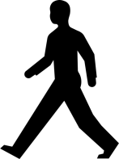
El hacer ejercicios regulares aeróbicos (caminar, correr) por 20 a 30 minutos casi todos los días puede ayudar a bajar la presión arterial sanguínea. Para mantener este beneficio, se debe de continuar con el ejercicio; el descontinuar el ejercicio puede dejar que la presión sanguínea vuelva a subir de nuevo.

PERDIDA DE PESO Y LA PRSION SANGUINEA
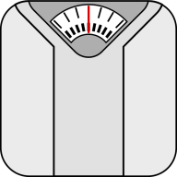
El estar obeso o tener peso demás incrementa el riesgo de tener alta presión sanguínea, diabetes y enfermedades cardiovasculares. La definición se sobrepeso o el estar obeso están basados en la calculación llamada índice de masa corporal. Se te considera que estás en el índice de sobre peso cuando tu índice de masa corporal es más de 25, mientras las personas con un índice de masa corporal de 30 se le considera que está obeso. Las personas obesas o con sobre peso se beneficiarían con perder peso y el mantener una meta de mantener las pulgadas de la cintura a no más de la mitad de su estatura.

Para poder perder peso se debe de consumir menos calorías y ejercitar más. Algunas dietas de moda y otras dietas que son demasiado rígidas que se continúan a largo plazo hacen que pierdas peso por un tiempo corto; pero al final, el peso regresa y a veces se aumenta más de peso cuando se deja de hacer ejercicio. Cambios permanentes y moderados en el estilo de vida y hábitos alimenticios funciona mejor para poder controlar el peso a largo plazo y también reduce la presión sanguínea.

¿QUE TAL SI TODAVIA TENGO LA PRESION ALTA?
Si continua la con la presión alta a pesar de hacer cambios en su dieta, más ejercicio, y perder peso, puede necesitar ayuda médica para bajar la presión sanguínea. Consulte con su médico sobre medicamentos que puede necesitar.

Para más información visite MySmartRD.com

